**Katı Yakıtların Şişme Özelliklerinin İncelenmesi ve Sıvılaştırılması**

**ÖZET**

Bu çalışmada Edirne Uzunköprü, Edirne Keşan Çanakkale Yeniçırpılar ve Bursa Mustafa Kemal Paşa linyitlerinin şişirilmesine çeşitli parametrelerin etkisi incelenmiştir. Çalışmanın ilk bölümünde, linyitlere şişme işlemleri uygulanmıştır. Şişme ölçümleri ağzı kapalı cam tüplerde 10 ayrı çözücü kullanılarak yapılmıştır. Çözücülerle işlem gören linyit örneklerinin şişme oranları belirlenmiş ve bu oranların çözücünün özelliklerine bağlılığı irdelenmiştir. İkinci bölümde ise orjinal linyit, çeşitli çözücülerle şişirilmiş linyit örnekleri, THF ile soxhlet ekstraksiyonuna tabi tutulmuş ve her bir örnekten elde edilen sıvı ürün verimleri belirlenmiştir. Daha sonra aynı örnekler toluen ile süperkritik koşullarda ekstrakte edilerek sıcaklığın, basıncın ve ön şişirme işleminin ekstrakt verimine etkisi incelenmiştir. THF, TBAH, DMSO, DMF ve EDA gibi çözücülerle şişirilen linyit örneklerinin ekstrakt verimlerinin diğer çözücülerinkinden yüksek olduğu bulunmuştur. Bu çözücülerin ortak özellikleri yapısında N gibi O gibi ortaklanmamış elektron bulunduran atomlara sahip olmalarıdır. Ayrıca donör sayısı – akseptör sayısı farkı büyük ve pozitif olan çözücülerin ekstrakt verimlerinin büyük olmasının linyitlerdeki çapraz bağların çözücü tarafından koparılmasıyla ilişkili olabileceği düşünülmüştür. Süperkritik ekstraksiyon veriminin soxhlet ekstraksiyonu veriminden önemli oranda büyük olmasına, basıncın etkisiyle çözücünün gözenekler içine daha kolay girmesi ve gözenek içerisinde kalma süresinin uzamasıyla çözücü-çözünen etkileşmesinin artmasının neden olduğu belirlenmiştir.

**Anahtar Kelimeler:** Linyit, çözücü ile şişirme, katalizör, kritik üstü ekstraksiyon

**Investigation of Swelling Properties and Liquefaction of Solid Fuels**

**ABSTRACT**

In this study, the effect of various parameters on the swelling of Edirne Uzunköprü, Edirne Keşan Çanakkale Yeniçirpılar and Bursa Mustafa Kemal Paşa lignites was investigated. In the first part of the study, swelling processes were applied to the lignites. Swelling measurements were made in closed glass tubes using 10 different solvents. Swelling ratios of lignite samples treated with solvents were determined and the dependence of these ratios on the properties of the solvent was examined. In the second part, the original lignite samples, swollen with various solvents, were subjected to soxhlet extraction with THF and the liquid product yields obtained from each sample were determined. Then, the same samples were extracted with toluene under supercritical conditions and the effects of temperature, pressure and pre-expansion on the extract yield were investigated. Extract yields of lignite samples swollen with solvents such as THF, TBAH, DMSO, DMF and EDA were found to be higher than those of other solvents. The common features of these solvents are that they have atoms containing unpaired electrons such as N, O, etc. In addition, it was thought that the high extract yields of solvents with a large and positive difference in the number of donors and acceptors may be related to the breaking of the cross-links in the lignites by the solvent. It has been determined that the reason why the supercritical extraction efficiency is significantly higher than the soxhlet extraction efficiency is that the solvent enters the pores more easily with the effect of pressure and the solvent-solute interaction increases with the prolongation of the residence time in the pore.

**Keywords:** Lignite, solvent blowing, catalyst, supercritical extraction

**1. GİRİŞ**

20. yüzyılın ikinci yarısına kadar yaklaşık yüz yıl boyunca sentetik sıvı yakıtlar ve özellikle aromatik temel maddeler için tek ham madde kaynağı olarak kömür kullanılmıştır. Kömür, uzun zaman insanlar için önemli bir enerji kaynağı olmuş ve sanayinin hızlı gelişimini sağlamıştır. Çelik endüstrisi için gerekli olan kokun eldesi sırasında yan ürün olarak oluşan katran, kömürden çıkarılan kimyasal maddelerin temelini oluşturmuştur. Katranın işlenmesiyle boya maddeleri, ilaç ve kimyasal maddeler elde edilmiştir. Petrokimya sanayisinin hızlı ilerlemesi sonucu bir ara eski önemini yitirmişse de, enerji tüketiminin sürekli artması yeni enerji kaynaklarının araştırılması değerlendirilmesinden dolayı son yıllarda tekrar büyük önem kazanmıştır. Ancak enerji konusunda uzun vadeli bir ekonomik değerlendirme yapılmasının güç ve toplam petrol rezervlerinin kısıtlı olması konu ile ilgili araştırmacıları son yıllarda kömürlerin ve linyitlerin sıvılaştırılması ile ilgili çalışmalara yöneltmiştir. Bu tür çalışmaların amacı petrol yerine geçebilecek veya en azından petrole olan bağımlılığı azaltacak sıvı yakıtların kömürden üretilebilmesidir. Ayrıca, kömürün petrole oranla daha uzun süre enerji ve kimyasal hammadde ihtiyacını karşılayacak kadar çok olduğu ve dünya üzerinde petrole oranla daha homojen bir dağılım gösterdiği bilinmektedir (Şimşek 1997). Güneş, jeotermal ve nükleer enerji kaynakları verimli ya da güvenli bir kullanım düzeyine ulaşmadığı için petrolün yerine geçebilecek en uygun sıvı yakıt kömürden elde edilecek sıvı hidrokarbon karışımlardır. Sıvı yakıt kullanımına uygun olarak mevcut sistemlerin devam ettirilmesi ancak bu yolla mümkün olabilecektir. Günümüzün en önemli sorunlarından biri de doğal enerji kaynaklarını çevreyi kirletmeden kullanabilmektir. Fosil yakıtların en başta gelen çevre etkisi CO2 emisyonudur. Bu, yakıtın karbon (C) içeriğine bağlıdır. Genelde 1 kg karbonun yanması ile 4 kg karbondioksit oluşmaktadır. Ayrıca fosil yakıtlarının tümünün bileşiminde az veya çok miktarda kükürt bulunur. Yanma sonucu bu kükürt SO2 ve SO3 biçimine, kısaca bunların toplamını ifade eden SOx emisyonuna dönüşür. Özellikle, SOx solunum yolu enfeksiyonlarına ve kalp rahatsızlıklarına neden olduğu gibi, atmosferdeki mutlak nem ile birleşerek sülfüroz ve sülfürik asit biçimine dönüşerek, yağmurla birlikte asit yağmuru olarak yeryüzüne döner. Kültür alanlarında, ormanlarda ve doğal bitki örtüsü üzerinde büyük tahribat yapar. Fosil yakıtın cinsine ve yanma işlemine bağlı olarak değişen miktarlarda toksik (zehirli) karbonmonoksit, bazı hidrokarbonlar, klor ve halojenli bileşikler, kanserojen polisiklik aromatik hidrokarbonlar, partiküller atmosfere yayılabilmekte, katı yakıtlarda dışarıya kül atılmaktadır. Dolayısıyla kömürlerin olduğu gibi yakılması kesinlikle yanlış bir uygulamadır. Bu sebeple, kömürü temiz sıvı yakıt haline dönüştürmek bir çözüm yolu olabilecektir. Sıvılaştırma çalışmalarının temeli esas olarak Birinci Dünya Savaşı öncesinde Almanya’da atılmıştır. İlk defa Berthelot tarafından 1869 yılında uygulanan çalışmada, kömürlerin hidrojenasyon yöntemiyle sıvı yakıtlara dönüştürülebileceği bildirilmiştir. 1980 yılında Güney Afrika’da Sasol II prosesi, Japonya’da linyit ve bitümlü kömürlerin sıvılaşmaya uygunluğunu test eden NEDO (sonradan NEDOL) pilot tesisi devreye alınmıştır. Aynı yıl Amerika’da H-Coal prosesi uygulanmaya başlanmıştır (Anderson 1995). Araştırma ve geliştirme programları halen başta kanada, Japonya, Amerika, İngiltere ve Almanya olmak üzere, değişik ülkelerde devam etmektedir. 1986 yılında, bu ülkelerle birlikte Fransa, Portekiz ve İspanya’nın da içinde bulunduğu bir ortak işlem çalışma grubu (US-DOE) kurulmuştur. Kömürün yapısı petrolün yapısından daha farklıdır ve buradaki temel fark kömürdeki H/C oranının, petrolünkinden daha küçük olmasından kaynaklanır. Kömürün kompleks organik yapısının polimerik bir karakteri olduğu ve makromoleküllerden oluştuğu düşünülmektedir. Ortalama yapı parametrelerinden yararlanılarak ortaya atılan hipotetik kömür modelleri arasında en yaygın kabul göreni aromatik/hidroaromatik yapı modelidir. Bu modele göre alkil, hidroaromatik ve fonksiyonel gruplar taşıyan ve değişen derecelerde yoğunlaşmış olan aromatik halka grupları, birbirlerine heteroatom yada metilen köprüleriyle bağlanmışlardır. Bu köprülerin kırılması sonucu kömürün çözünebilir ürünlere veya sıvı ürünlere dönüştürülmesi mümkün görülmektedir. Parçalanma prosesinden sonra hidrojen yönünden fakir olan bu yapıya hidrojen eklenmeli yada karbon azaltılmalıdır (Erdem-Şenatalar, vd. 1990). Sıvılaştırma prosesinden önce bazı çözücülerle ön şişirmeye tabi tutulmuş kömürlerden, orijinal kömürlere kıyasla daha yüksek sıvı ürün verimleri elde edildiği gözlenmiştir.

Bu çalışmada Türkiye’nin değişik yörelerinden alınan 4 değişik linyit numunesine çeşitli organik çözücülerle ön şişirme yapılmış sonra bu linyitlere süperkritik gaz ekstraksiyonu ve soxhlet ekstraksiyonu uygulanmış elde edilen ekstraktların verimleri karşılaştırılmış ve şişmenin etkileri incelenmeye çalışılmıştır.

**2. MATERYAL VE YÖNTEM**

**2.1. Genel**

Katı yakıtların şişme özelliklerini ve şişirilmiş örneklerin bazı organik çözücülerle soxhlet ekstraksiyonu ve süperkritik ekstraksiyonu sonucu sıvı ürün elde edilmesini incelemek amacıyla yapılan bu çalışmadaki deneyleri genel olarak birkaç basamakla özetlemek mümkündür. MTA laboratuarlarından temin edilen 4 değişik yöreye ait linyit numunesi öğütülerek 0,2 mm - 1 mm boyutlarına getirilmiş ve deneylerde kullanılmıştır. Linyit numunelerinin termogravimetrik analiz cihazında 1000 °C’a kadar ısıtılarak ısıl bozunmaları incelenmiştir. Daha sonra bu numuneler değişik özelliklere sahip organik çözücülerle muamele ederek şişirilmiş ve şişme ölçümleri yapılmıştır. Şişirilen tüm numunelerin ve işlem görmemiş linyit numunelerinin soxhlet ekstraksiyonu yapılarak ekstaksiyon verimleri karşılaştırılmıştır. Şişirilen tüm numunelerin ve işlem görmemiş linyit numunelerinin süperkritik gaz ektraksiyonu yapılarak ekstraksiyon verimleri bulunmuştur.

**2.2. Deneylerde Kullanılan Linyit Örnekleri**

Bu çalışmada katı yakıt olarak M.T.A. Genel Müdürlüğü laboratuarlarından temin edilen Bursa Mustafa Kemal Paşa yöresine ait linyit numunesi, Edirne Uzunköprü yöresine ait linyit numunesi, Çanakkale Yeniçırpılar yöresine ait linyit numunesi ve Edirne Keşan Yenimuhacir yöresine ait linyit numunesi kullanılmıştır.

**2.3. Numune Analizleri**

Linyit örneklerinin nem, kül ve uçucu madde analizleri, ilgili Türk Standartlarına uygun olarak yapılmıştır. Nem tayini TS 690, kül tayini TS 1042, uçucu madde tayini de TS 711’e göre yapılmıştır.

**2.4. Şişme Deneyleri**

Ön şişirme çözücülerinin seçimi ve çözücülerin karakteristik özellikleriyle şişme oranı arasındaki ilişkilerin belirlenmesi amacıyla şişme deneyleri yapılmıştır. Basit ve kısa zamanda uygulanabilmesi gibi bir avantaja sahip olan şişme deneyleri 10 cm yüksekliğinde ve 1.3 cm çapında dereceli cam tüplerde hacimsel olarak gerçekleştirilmiştir. Deney için etüvde kurutulmuş 1 gr linyit numunesi cam tüpe konmuş, tüp beş dakika süreyle santrifüjlenmiş ve linyit katmanının ilk h1 yüksekliği ölçülmüştür. Bu işlemden sonra 5 cm3 çözücü ilave edilerek tüp tekrar santrifüjlenmiş ve katmanın h2 yüksekliği okunmuştur. Tüp kuvvetlice çalkalandıktan sonra ağzı kapalı halde bir gece bekletilmiş ve santrifujleme işleminden sonra tekrar h2 yüksekliği okunmuştur. Bu işleme sabit h2 yüksekliği elde edilene kadar devam edilmiştir. Şişme oranı (Q) ve % şişme değeri aşağıdaki eşitlik 1 ve 2’den hesaplanır;

$Şişme oranı=Q=\frac{h2}{h1}$ (1)

$\% Şişme=\% S= \frac{h2-h1}{h1} .100$ (2)

Her bir yüzde şişme değeri oda sıcaklığında en az üç deneyde bulunan sonucun ortalamasıdır. Ön şişirme işlemine tabi tutulacak ve daha sonra soxhlet ve süper kritik gaz ekstraksiyonu ile sıvı ürün elde edilme çalışmalarında kullanılacak örnekler şu şekilde hazırlanmıştır. 500 cm3 hacmindeki dereceli cam kap içine 30 g etüvde kurutulmuş linyit ve 75 cm3 çözücü konmuş ve kabın ağzı kapatılarak oda sıcaklığında 3 gün beklenmiştir. Daha sonra çözücü süzülmüş ve ön şişirme işlemine tabi tutulan linyitte kalan çözücü döner buharlaştırıcıda vakum altında uzaklaştırılmıştır. Bu şekilde ön şişirme işlemi uygulanarak elde edilen örnekler THF ile soxhlet ekstraksiyonuna, toluen ile süper kritik gaz ekstraksiyonuna tabi tutulmuştur.

**2.5. Soxhlet Ekstraksiyonu**

Soxhlet ekstraktörü, rodajlı cam balon, geri soğutucu ve linyitin konulduğu hazneden ibarettir. Cam balona belli miktar çözücü konulur ve alttan ısıtılır. Buharlaşan çözücü yükselir ve geri soğutucuda yoğunlaşarak kömürün olduğu kısımda toplanır. Burada linyitte ekstrakte edebildiği maddeleri çözer. Hazne dolduktan sonra sifon yaparak linyit örneğinden çözdüğü maddeler ile birlikte tekrar balona boşalır. Bu işleme hazneye gelen çözücü renksiz olana kadar, yani linyitte ekstrakte edilecek madde kalmayana kadar devam edilir. Ekstraksiyon tamamlandıktan sonra, çözücü ekstraktan bir döner buharlaştırıcı ile uzaklaştırılır ve ekstrakt miktarı bulunur. Ekstrakt verimi ise aşağıdaki Eşitlik 3’den hesaplanır.

$\% Verim=\% n= \frac{A}{B} .100$ (3)

Burada ;A ekstrakt miktarını(g), B kuru linyit miktarını(g) göstermektedir. Bu deneylerde çözücü olarak THF kullanılmıştır.

**2.6. Süper Kritik Gaz Ekstraksiyonu**

Süper kritik gaz ekstraksiyonunun yapıldığı deney sistemi başlıca üç ana bölümden oluşmaktadır: 1- Paslanmaz çelikten yapılmış reaktör. 2- Sıcaklığı kontrol edilebilen ve reaktörü ısıtmakta kullanılan fırın. 3- Sıcaklık kontrol birimi. Reaktör 1 L hacminde olup en yüksek çalışma basıncı 150 atm ‘dir. Reaktörün kapağı 6 adet somun ile sıkılarak kapatılmakta ve kapakta gerektiğinde sıvı veya gaz için giriş çıkış valfleri ve 300 atm’e kadar ölçme yapabilen bir manometre bulunmaktadır. Ayrıca ani basınç yükselmeleri için emniyet valfide kapak kısmında yer almaktadır. Sıcaklık kontrol sistemi ile fırının sıcaklığı istenilen değerde sabit tutulabilmektedir. Kullanılan deney sistemi Şekil 3.1 de şematik olarak gösterilmiştir.

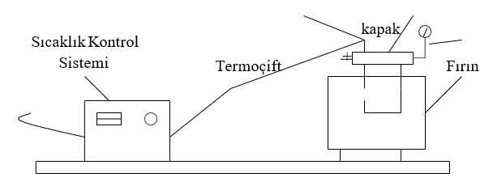

**Şekil 3.1** Süper kritik gaz ekstraksiyonu deney düzeneği

Süper kritik gaz ekstraksiyonu deneylerinde çözücü olarak toluen kullanılmıştır. Toluenin kritik sıcaklığı 318,6 °C ve kritik basıncı 41,1 atm ‘dir. Her deney için tane iriliği 0,2 mm-1 mm olan 15 g linyit reaktöre konmuş ve üzerine lteratürdeki benzer çalışmalarda kullanılan çözücü/linyit oranı 10/1 olacak şekilde 150 g toluen ilave edilmiştir. Tork anahtarı kullanılarak kapak kapatılmış reaktör ısıtılmaya başlanmıştır. Toluenin kritik sıcaklığının üzerindeki bir sıcaklık olan 450 °C ‘da 60 dakika süreyle beklenmiştir. Bu sıcaklıkta sistemin basıncı 80 atm olarak ölçülmüştür. 30 dakika sonunda ısıtma işlemine son verilmiş ve sistem soğumaya bırakılmıştır. Yaklaşık laboratuvar sıcaklığına kadar üzerine dıştan hava püskürtülerek soğutulan reaktörün kapağı açılıp ekstraktı içeren çözücü, katı kısımdan süzülerek ayrılmış ve bu karışım vakum altında döner buharlaştırıcıda buharlaştırılarak çözücü uzaklaştırılmıştır. Kalan ekstrakt tartılarak aşağıdaki eşitlikten ekstrakt verimi hesaplanmıştır.

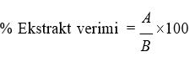

Burada ; A= ekstrakt miktarı (g), B= kuru külsüz linyit miktarı (g) dır.

**3. BULGULAR VE TARTIŞMA**

**3.1. Linyitlerin Kısa Analizi**

Deneyde kullanılan linyit numunelerinde bulunan nem , kül ve uçucu madde miktarları sırasıyla TS 690, TS 1042 ve TS 711 e göre tayin edilmiştir. Sonuçlar Çizelge 1’de verilmiştir.

**Çizelge 1.** Linyit numunelerinin kısa analiz ve elementel analiz sonuçları

|  |  |  |  |  |  |  |  |
| --- | --- | --- | --- | --- | --- | --- | --- |
|  | **Havada Kurutulmuş Temel** | | | **Kuru, Külsüz, Temel** | | | |
| **Linyit Numunesi** | **Nem, %** | **Kül, %** | **Uçucu Madde, %** | **C** | **H** | **N** | **S** |
| Bursa MKP | 11,8 | 19,6 | 24,2 | 61,0 | 5,9 | 1,7 | 4,8 |
| Edirne Keşan | 9,5 | 18,5 | 22,5 | 62,4 | 5,7 | 1,9 | 3,8 |
| Çanakkale Yeniçırpılar | 10,6 | 20,4 | 23.6 | 58,3 | 5,4 | 1,5 | 2,6 |
| Edirne Uzunköprü | 9,0 | 17,5 | 21,7 | 60,2 | 5,3 | 1,6 | 3,5 |

**Şişme Deneyleri**

Literatür bilgilerine dayanarak geniş bir çözünürlük parametresi aralığını kapsayacak şekilde linyit numunelerinin şişirilmesi için 12 farklı çözücü seçilmiştir. Çözücülerin çözünürlük parametreleri 8,9 (cal/cm3)1/2 ile 12,9 (cal/cm3)1/2arasında değişmektedir. Kullanılan çözücüler, bunların donör(DS) ve akseptör(AS) sayıları ile çözünürlük parametreleri(δ) Çizelge 2’de gösterilmiştir.

**Çizelge 2.** Şişme deneylerinde kullanılan çözücülerin özellikleri (Çalışkan 1992)

|  |  |  |  |  |  |
| --- | --- | --- | --- | --- | --- |
| **Çözücü** | **DS** | **AS** | **DS-AS** | **δ(cal/cm3)1/2** | **Kesit alanı (nm2)** |
| Metanol | 19,0 | 41,3 | -22,3 | 12,9 | 0,16 |
| Toluen | 0 | - | - | 8,9 | 0,31 |
| Benzen | 0,1 | 8,2 | -8,1 | 9,2 | 0,27 |
| Diklormetan | 0 | 20,4 | -20,4 | 9,9 | 0,22 |
| Tetrahidrofuran (THF) | 20,0 | 8,0 | 12,0 | 9,1 | 0,26 |
| Piridin | 33,1 | 14,2 | 18,9 | 10,4 | 0,25 |
| Dioksan | 14,8 | 10,8 | 4 | 9,8 | 0,268 |
| Etilen diamin (EDA) | 55,0 | 20,9 | 34,1 | 11,5 | 0,228 |
| Dimetilformamid (DMF) | 26,6 | 16,0 | 10,6 | 11,5 | 0,24 |
| Dimetilsulfoksit (DMSO) | 29,8 | 19,3 | 10,5 | 12,8 | 0,237 |
| N- metil -2 prolidin (NMP) | 27,3 | 13,3 | 14,0 | - | - |
| Tetrabutilamonyumhidroksit (TBAH) | 49,0 | 18,0 | 29 | 12.27 | - |

Maddelerin çeşitli çözücülerdeki çözünürlük, redoks potansiyeli, iyonlaşma dereceleri gibi özellikler arasında ilişki kurabilmek amacıyla çözücüler için donör sayısı denilen bir kavram geliştirilmiştir. Burada çözücüler Levis bazı olarak düşünülmekte ve elektron çifti verebilme (donör) yatkınlıkları karşılaştırılmaktadır. V.Gutmann 1966’da bir bazın (çözücü) donör sayısını, o bazın bir referans asit olarak antimon pentaklorür ile verdiği tepkimenin negatif entalpisi (kcal/mol) olarak tanımlamıştır Donör sayısı çözücünün elektron çifti vererek çözünen madde (asit) ile bağ yapabilme yatkınlığını göstermektedir. Mayer ve Gutman (1975) asidik çözücüler için benzer bir kavram önermiştir. Akseptör sayısı denilen bu kavramda çözücü bu kez elektron çifti alıcısıdır. Akseptör sayısının belirlenmesinde bazın P-NMR (nükleer manyetik rezonans) kimyasal kaymasında etkileşimin neden olduğu değişikliğin miktarı esas alınmıştır. Referans baz olarak Et3PO kullanılmıştır. Bir çözücünün akseptör sayısı referans bazın P-NMR kimyasal kaymasında neden olduğu değişiklik ile orantılıdır. Bağıl değerleri kullanabilmek için kimyasal kaymada hiçbir değişikliğe neden olmayan hekzanın akseptör sayısı 0 ve 1,2 diklor etandaki antimon pentaklorürün akseptör sayısı da 100 olarak alınır. Bu eşelde çözücülerin akseptör sayıları Et3PO nun P-NMR kimyasal kaymasının neden olduğu değişiklik ile orantılı bir şekilde bağıl olarak hesaplanır.

Hazırlanmış ve tane iriliği 0,2 mm-1 mm arasındaki Edirne Uzunköprü linyit örneği bu çözücülerle ön şişirme deneylerine tabi tutulmuş ve şişme oranları ile % şişme miktarları belirlenmiştir. Sonuçlar Çizelge 3’de gösterilmiştir. Çizelge 3’e göre TBAH, EDA, THF, DMF, NMP, DMSO çözücüleriyle oldukça yüksek şişme oranlarına ulaşılmaktadır.

**Çizelge 3.** Edirne Uzunköprü Linyitinin organik çözücülerle verdiği şişme değerleri

|  |  |  |
| --- | --- | --- |
| **Çözücü** | **Q** | **% S** |
| TBAH | 5,6 | 460 |
| EDA | 2,7 | 170 |
| NMP | 2,1 | 110 |
| THF | 2,0 | 100 |
| DMF | 2,7 | 170 |
| DMSO | 2,1 | 110 |
| Metanol | 1,4 | 40 |
| Toluen | 1,3 | 30 |
| Benzen | 1,4 | 35 |
| Piridin | 2,0 | 100 |
| Diklormetan | 1,2 | 20 |
| Dioksan | 1,1 | 15 |

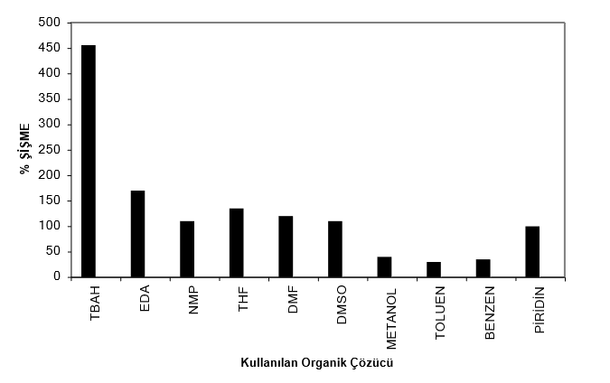

**Şekil 1.** Edirne Uzunköprü linyitinin şişme yüzdeleri

Şekil 1’de farklı çözücülerde şişirilen Edirne Uzunköprü linyitinin yüzde şişme değerleri görülmektedir. Bu grafikte görüldüğü gibi en iyi şişme oranına sahip çözücüler TBAH, EDA, piridin, NMP gibi çözücülerdir. Linyitte daha iyi şişme sağlayan bu çözücülerin ortak özellikleri yapısında ortaklanmamış elektron çiftine sahip azot veya oksijen bulunduran çözücüler olmasıdır. Bu veriler de literatürde bilgileriyle uyuşmaktadır.

Edirne Uzunköprü linyitinin şişme oranları ile çözücü özellikleri arasında ilişki olup olmadığını daha iyi anlamak için şişme oranları çözücünün çözünürlük parametreleri, DS ve DS-AS değerlerine karşı ile grafiğe geçirilmiştir. Şekil 2’de verilen (Q - δ) grafiğinde gö rüldüğü gibi şişme oranı ile çözünürlük parametresi arasında kesin bir bağlantı bulunmamaktadır. Şekil 2’de sırasıyla şişme oranı, DS ve şişme oranı, DS-AS grafikleri verilmektedir.

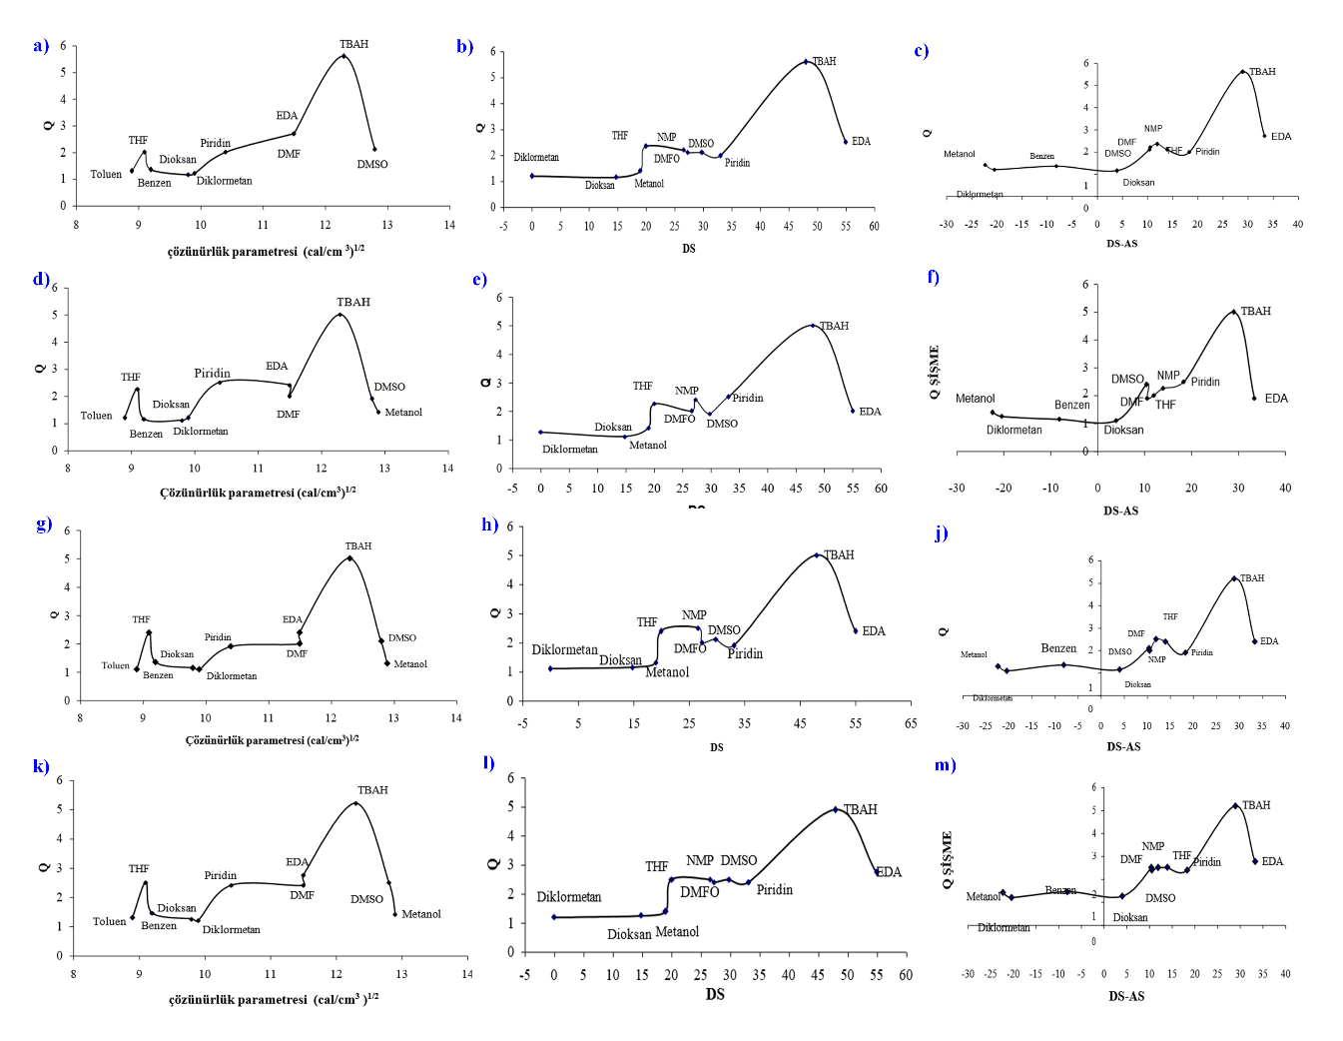

**Şekil 2.** Edirne Uzunköprü linyitinin **a)** şişme oranının çözünürlük parametresi ile değişimi, **b)** şişme oranının donör sayısı ile değişimi, **c)** şişme oranının DS-AS değerleri ile değişimi; Edirne Keşan linyitinin **d)** şişme oranının çözünürlük parametresiyle değişimi, **e)** şişme oranının donör sayısı ile değişimi, **f)** şişme oranının DS-AS değerleri ile değişimi; Çanakkale Yeniçırpılar linyitinin **g)** şişme oranının çözünürlük parametresi ile değişimi, **h)** şişme oranının DS ile değişimi, **j)** şişme oranının ile DS-AS ile değişimi; Bursa Mustafa Kemal Paşa Linyitinin **k)** şişme oranının çözünürlük parametresi ile değişimi, **l)** şişme oranının donör sayısı ile değişimi, **m)** şişme oranının DS-AS değerleri ile değişimi.

Şekil 2a’ya göre THF, piridin, DMF, EDA, ve DMSO daha yüksek şişme oranları vermektedir. Bütün linyit örnekleri için en fazla şişme etkisi gösteren TBAH dışında DMF ve EDA ile de yüksek şişme oranı elde edilmektedir. Burada linyitin yapısal özelliklerinden dolayı bu çözücülerin etkisi diğerlerinden biraz daha fazla olmaktadır. Literatür bilgilerine göre kullanılan çözücünün çözünürlük parametresi ile linyitin çözünürlük parametresi birbirine yakın ise, bu linyitlerle daha büyük şişme ve sonuçta daha çok ekstrakt elde edilebilmektedir. Buradan Edirne Uzunköprü linyitinin çözünürlük parametresinin DMF ve EDA’nınkilere daha yakın olduğu söylenebilir. Şişme oranlarının çözücünün donör sayısıyla (DS) ilişkisini belirlemek amacıyla (Q- DS) grafiği çizilmiştir (Şekil 2b). Buna göre DS arttıkça şişme oranı da artmaktadır. Özellikle donör sayısı 0-20 arasındaki çözücülerde şişme daha küçüktür. Donör sayısı 20-55 arasında olan çözücülerle elde edilen şişme oranları ise daha büyüktür. Szeliga ve Marzec (1983) tarafından yapılan araştırmalarda da benzer sonuçlar elde edilmiştir. Buna karşı şişme ile akseptör sayısı (AS) arasında düzenli bir ilişki görülmezken, Şekil 2c’de olduğu gibi şişme oranı ile DS-AS arasında belirgin bir değişim gözlenmiştir. DS-AS değeri pozitif olan çözücülerle daha büyük şişme oranlarına ulaşılmaktadır. Şekil 2c‘ye göre THF, piridin, EDA, DMSO ve DMF çözücüleriyle diğer çözücülere kıyasla aynı linyit örneğinde daha yüksek şişme oranları elde edilmiştir. Bu çözücülerin ortak özellikleri DS ile AS arasındaki farkın büyük olmasıdır. Bu durum Marzec (1979) tarafından “DS ile AS arasındaki fark büyük olan çözücüler ekstraksiyon için uygun çözücülerdir” şeklinde ifade edilmiştir. Benzer şişme sonuçları Şimşek (1990) ve Çalışkan (1992) tarafından yapılan çalışmalarda da elde edilmiştir. Linyitin bu çözücülerle yüksek şişme göstermesi, linyit yapısındaki bazı bağların yerine linyit- çözücü bağının oluşması ve linyit çapraz bağ yoğunluğunun azalması ile açıklanabilir. Böyle bir durumda plastik yapı benzeri bir yapıya ulaşan kömürdeki zincirler arasındaki bağlanma noktaları hareket edebildiği için difüzyon kolaylaşmakta ve kömür- çözücü etkileşimi artmaktadır.

Edirne Keşan linyiti ile yapılan deneylerde bulunan şişme oranları ve şişme yüzdeleri Çizelge 4’de gösterilmiştir.

**Çizelge 4.** Edirne Keşan linyitinin organik çözücülerle verdiği şişme değerleri

|  |  |  |
| --- | --- | --- |
| **Çözücü** | **Q** | **% S** |
| TBAH | 5,0 | 400 |
| EDA | 2,0 | 100 |
| NMP | 2,0 | 100 |
| THF | 2,3 | 130 |
| DMF | 2,4 | 140 |
| DMSO | 1,9 | 90 |
| Metanol | 1,4 | 40 |
| Toluen | 1,2 | 20 |
| Benzen | 1,2 | 15 |
| Piridin | 2,5 | 150 |
| Diklormetan | 1,3 | 25 |
| Dioksan | 1,1 | 10 |

Çözücü özellikleriyle Edirne Keşan linyitinin şişme özellikleri arasındaki ilişki Şekil 2d-2f’de gösterilmiştir. Bu grafikler incelendiğinde Uzunköprü ve Keşan linyitlerinin çözücülerle benzer özellikler gösterdiği söylenebilir. DS değeri 20 den daha büyük olan çözücülerin linyitle etkileşmesinin daha fazla olduğu; yine DS –AS farkı büyüdükçe çözücünün linyiti şişirme ve etkilemesinin o kadar yüksek olduğu bu şekilerden de görülmektedir. Aynı koşullarda Çanakkale Yeniçırpılar ve Bursa Mustafa Kemal Paşa linyitleri ile yapılan şişme deneyleri sonucunda kullanılan örneklerin şişme deneyinde kullanılan çözücü özellikleriyle ilişkisi sırasıyla Şekil 2g-2m’de gösterilmiştir.

Kullanılan dört değişik linyit numunesinin çözücülerle şişme deneylerinden elde edilen sonuçlar karşılaştırıldığında, linyitlere etki etme ve linyitin içine nüfuz etme açısından çözücülerin kendi özelliklerine göre davrandıkları ve farklı linyit örneklerinde özellikle THF, NMP EDA, DMSO, DMF, TBAH, piridin gibi yüksek donör sayısına sahip, olan yapısında N ve O gibi atomlarda ortaklanmamış elektron bulunduran çözücülerin hemen hemen aynı etkileşmeyi gösterdiği, gözlenen küçük şişme farklılıklarının linyitlerin gözenek yapısındaki farklılıklarla ilgili olduğu, yine düşük donör sayısına sahip çözücülerin linyitlerle daha az etkileşme gösterdikleri görülmektedir. Şekil 3’de bütün linyit örneklerinin çözücülerle verdiği şişme yüzdeleri karşılaştırmalı olarak gösterilmiştir.

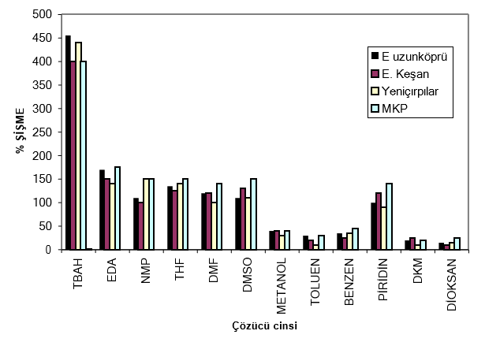

**Şekil 3.** Linyitlerin şişme yüzdelerinin çözücünün cinsine bağlılığı

Şekil 3’e göre şişme miktarının linyitlerin yapısal özelliklerinden daha fazla çözücünün fiziksel ve kimyasal özelliklerine bağlı olduğu açıkça görülmektedir.

**4.3. Soxhlet Ektraksiyonu**

Soxhlet ekstraksiyonu, orijinal linyit ve şişirilmiş linyitlerdeki çözünebilir bileşiklerin THF ile atmosferik basınçta çözücü içerisine alınmasıyla gerçekleştirilmiştir. Daha sonra çözücü (THF) döner buharlaştırıcıda buharlaştırılarak ekstrakttan ayrılmış ve ekstrakt verimi hesaplanmıştır.

Çizelge 5’de Edirne Uzunköprü, Edirne Keşan, Çanakkale Yeniçırpılar ve Bursa MKP linyitlerinden çözücülerle ön şişirme sonucu elde edilen örneklerin THF ile soxhlet ekstraksiyonundan bulunan verimleri gösterilmiştir. Bu deneylerde TBAH, THF, NMP, DMSO, DMF, EDA, piridin, toluen ve benzen ile şişirilmiş linyitler kullanılmıştır.

**Çizelge 5.** Soxhlet ektraksiyonunda kullanılan orijinal ve çözücülerle şişirilmiş linyit numunelerinden elde edilen ekstrakt verimleri

|  |  |  |  |  |
| --- | --- | --- | --- | --- |
|  | **% Ekstrakt verimleri** | | | |
| **Linyit Numunesi** | **Edirne**  **Uzunköprü** | **Edirne**  **Keşan** | **Çanakkale**  **Yeniçırpılar** | **Bursa**  **MKP** |
| Orijinal linyit | 7,5 | 9,0 | 8,0 | 8,5 |
| TBAH ile şişirilmiş linyit | 13,0 | 12,0 | 14,0 | 16,0 |
| EDA ile şişirilmiş linyit | 11,0 | 16,0 | 18,5 | 13,0 |
| NMP ile şişirilmiş linyit | 15,5 | 17,5 | 16,5 | 14,5 |
| THF ile şişirilmiş linyit | 18,6 | 18,0 | 14,5 | 15,8 |
| DMF ile şişirilmiş linyit | 16,5 | 18,5 | 17,5 | 16,5 |
| DMSO ile şişirilmiş linyit | 17,0 | 16,5 | 18,5 | 15,0 |
| Metanol ile şişirilmiş linyit | 7,0 | 8,0 | 6,5 | 7,5 |
| Toluen ile şişirilmiş linyit | 8,5 | 7,5 | 7,0 | 6,5 |
| Benzen ile şişirilmiş linyit | 6,5 | 8,0 | 7,0 | 7,0 |
| Piridin ile şişirilmiş linyit | 15,0 | 16,0 | 14,0 | 16,5 |

Çizelge 5’deki ekstrakt verimlerinden de görüldüğü gibi NMP, TBAH, THF, DMF, DMSO ve piridin çözücüleri ile ön şişirilmiş linyitlerin ekstrakt verimleri orijinal linyit verimlerine göre oldukça yüksektir. Diğer çözücülerin verimleri ise ya daha düşük yada orijinal linyit verimine yakın bulunmuştur. Yüksek verim elde edilen çözücülerin genel olarak ortak özellikleri donör sayısının 20 den ve DS-AS farkının 15 den büyük olmasıdır. Bu çözücüler ön şişirme işlemiyle muhtemelen gözenek yapılarını değiştirmekte, ekstraksiyon çözücüsünün linyitin makromoleküler yapısı içine daha kolay girerek linyit içerisinde çözünebilen bileşiklerin gözeneklerin dışına daha kolay alınmasını sağlayarak ekstraksiyon verimlerini artırmaktadır. Bu sonuçlar Szeliga ve Marzec (1983) tarafından ileri sürülen ‘donör sayısı 15-30 arasında olan çözücüler ekstraksiyon için en uygun çözücülerdir’ ifadesi ile de uyuşmaktadır.

**4.4. Superkritik Gaz Ekstraksiyonu**

Bu çalışmada kullanılan linyit numunelerinin toluen ile süper kritik koşullarda ekstraksiyonu otoklavda, 450 °C sıcaklık ve 80 atm basınçta yapılmıştır. Çözücü olarak toluenin kullanıldığı ekstraksiyonlar orijinal linyitlerle, DMSO, EDA, DMF, NMP, THF, TBAH ve piridin, metanol ve benzen ile ön şişirilmiş linyitlerle gerçekleştirilmiştir. Bu şekilde şişirme işleminin süperkritik koşullarda ekstraksiyona etkisinin olup olmadığının belirlenmesi amaçlanmıştır. Çizelge 6’da linyit numunelerinin farklı çözücülerle şişirilmiş örneklerinden toluenle süperkritik koşullarda ekstraksiyonla elde edilen ekstrakt verimleri gösterilmiştir.

**Çizelge 6.** Linyit numunelerinin toluenle süperkritik ekstraksiyonu verimleri

|  |  |  |  |  |
| --- | --- | --- | --- | --- |
|  | **% Ekstrakt verimleri** | | | |
| **Linyit Numunesi** | Edirne  Uzunköprü | Edirne  Keşan | Çanakkale  Yeniçırpılar | Bursa  MKP |
| Orijinal linyit | 19,0 | 23,2 | 20,5 | 25,7 |
| TBAH ile şişirilmiş linyit | 36,5 | 40,5 | 38,6 | 43,8 |
| EDA ile şişirilmiş linyit | 38,6 | 41,7 | 36,5 | 40,5 |
| NMP ile şişirilmiş linyit | 40,6 | 38,9 | 35,6 | 44,4 |
| THF ile şişirilmiş linyit | 41,7 | 33,5 | 40,5 | 38,7 |
| DMF ile şişirilmiş linyit | 30,5 | 41,4 | 33,6 | 39,0 |
| DMSO ile şişirilmiş linyit | 32,6 | 40,5 | 30,5 | 38,7 |
| Metanol ile şişirilmiş linyit | 21,5 | 23,5 | 22,5 | 26,7 |
| Toluen ile şişirilmiş linyit | 24,5 | 25,0 | 23,5 | 28,6 |
| Benzen ile şişirilmiş linyit | 20,0 | 22,0 | 21,0 | 25,8 |
| Piridin ile şişirilmiş linyit | 40,6 | 39,5 | 33,5 | 42,7 |

Şekil 4a-4d’de süperkritik ekstraksiyon deneyleri ile bulunan ekstrakt verimlerinin çeşitli şişirme çözücülerinin donör sayıları ile değişimleri gösterilmiştir.

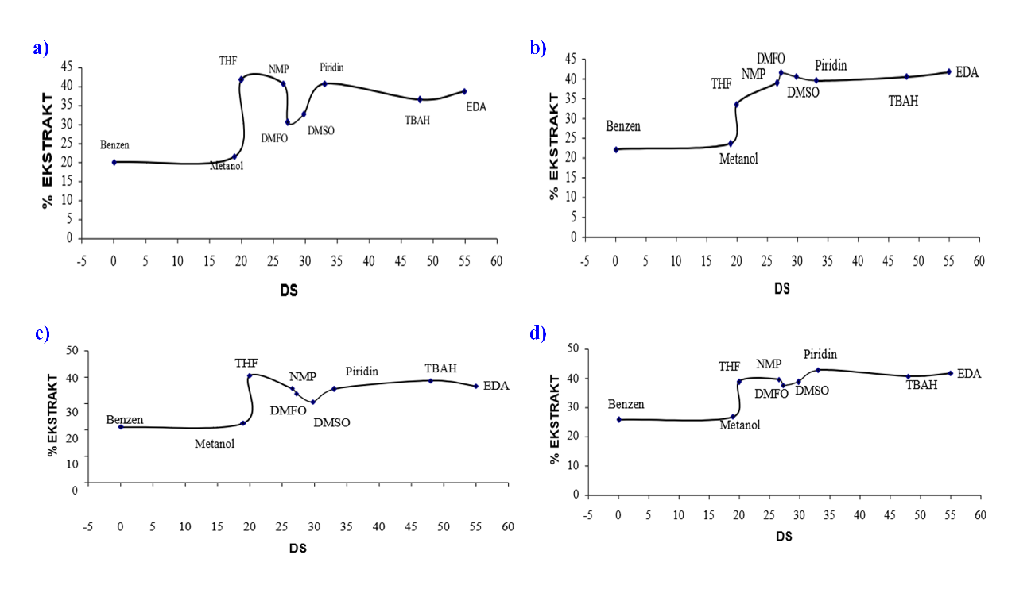

**Şekil 4.** **a)** Edirne Uzunköprü linyitinin süperkritik gaz ekstraksiyonu verimiyle DS arasındaki ilişki; **b)** Edirne Keşan linyitinin süperkritik gaz ekstraksiyonu verimiyle DS arasındaki ilişki; **c)** Çanakkale Yeniçırpılar linyitinin süperkritik gaz ekstraksiyonu verimiyle DS arasındaki ilişki; **d)** Bursa M.K.P. linyitinin süperkritik gaz ekstraksiyonu verimiyle DS arasındaki ilişki.

TBAH, DMSO, EDA ve DMF ile ön şişirme işlemine tabi tutulan linyitin ekstrakt veriminin aynı koşullarda orijinal linyit örneğinin ekstrakt veriminden büyük olması, şişirme işlemi sırasında bu çözücülerin linyiti daha gözenekli bir yapıya dönüştürmesi ve ön şişirme çözücüsünün buharlaştırılarak uzaklaştırılmasından sonra boşalan gözeneklere süperkritik koşullardaki toluen moleküllerinin daha kolay girerek ekstrakt verimini artırmasıyla açıklanabilir. Ekstrakt verimindeki bu artış literatürde verilen benzer çalışmalarla uyum içinde olup, yapıdaki değişim şöyle açıklanmaktadır: TBAH, DMSO, EDA ve DMF gibi etkin çözücülerle şişirilen kömürlerde moleküllerin bazılarının birbirinden ayrılıp daha düşük serbest entalpiye sahip yeni bir düzenleme yaptıkları bilinmektedir (Nishioka 1993, Larsen et al. 19 97). Şişirmede kullanılan çözücüler zayıf bağları koparmakta ve kömürde makrogözenek oluşumunu sağlamaktadır. Makrogözenekler ekstraksiyonda kullanılan sıvı moleküllerin gözenek içine girmesini kolaylaştırmakta ve bazı bağların kopmasıyla oluşan aktif merkezlerin katkısıyla kömürün reaktifliği artmaktadır (Joseph 1991, Spears et al. 1993, Suuberg et al. 1993). Kömürün yapısındaki bu değişim çözücü uzaklaştırıldıktan sonra da kalmaktadır, yani şişme işleminden sonraki kömürün yapısı, orijinal kömürün yapısından farklıdır. Dolayısıyla kullanılan çözücüye bağlı olarak ön şişirme ile gözenek yapısı ve aktif merkezlerin sayısı değişen linyit numuneleri toluenle ekstrakte edildiğinde, makrogözenek oluşumu sonucunda hem toluenin gözenek içine difüzyonunu engelleyen etkenler azalmakta, hem de olası yeni aktif merkezlerde çözücü- linyit etkileşmesi ile daha fazla madde linyit yapısından dışarı alınabilmektedir.

**4. SONUÇ**

Kullanılan linyitlerin kimyasal bileşimleri ve içerdikleri kül ve uçucu madde miktarları birbirine yakındır. Linyitlerin ısıl etki ile bozunma sıcaklıkları karşılaştırıldığında, Edirne Uzunköprü linyitinin sıcaklık değişiminde en az, Bursa MKP linyitinin ise en fazla etkilendiği ve linyitlerdeki en hızlı bozunma sıcaklığının 420-440 °C arasında olduğu gözlenmiştir. Isıl bozunmanın en az etkin olduğu Uzunköprü linyitinin süperkritik gaz ekstraksiyonunda en düşük, Mustafa Kemal Paşa linyitinin ise en yüksek ekstrakt verimine sahip olması, sıcaklığın hem piroliz, hemde ekstraksiyon sırasında benzer bir etkiye sahip olduğunu göstermektedir. Sıcaklığın artmasıyla küçük mol kütleli fraksiyonların parçalanma sonucu ana yapıdan ayrılması ekstrakt verimlerine doğrudan etki etmektedir. Kullanılan linyit örnekleri farklı çözücülerle şişirildiğinde, çözücünün çözünürlük parametresi ve donör sayısı gibi bazı özelliklerinin linyitlerle etkileşme ve linyitin gözeneklerine nüfuz açısından önemli olduğu, yapısında N veya O atomları gibi ortaklanmamış elektron bulunduran çözücülerin linyitlerin şişmesine hemen hemen aynı etkiyi gösterdiği; gözlenen küçük şişme farklılıklarının linyitin gözenek yapısı ile ilgili olabileceği söylenebilir. Donör sayısı 20’nin altında olan çözücülerle elde edilen şişme daha küçüktür. DS-AS farkı büyük ve pozitif olan çözücülerin linyitle daha kolay etkileşmesi nedeniyle, daha büyük şişmeye neden oldukları belirlenmiştir. Bu çözücülerin linyitteki çapraz bağlı kısımlar tarafından emildiği ve çapraz bağların bir kısmının çözücü tarafından koparılması sonunda daha gözenekli ve şişmiş bir yapının oluştuğu literatürde de belirtilmektedir. Atmosferik basınçta THF ile Soxhlet ekstraksiyonu sonucu elde edilen ekstrakt verimleri, aynı linyit örneklerinin yüksek basınç altında süperkritik toluen ekstraksiyonundan elde edilen ekstrakt verimlerinden önemli ölçüde küçüktür. Burada kullanılan çözücü dışında uygulana basıncında etkisi söz konusudur. Basıncında artmasıyla çözücünün gözenekler içerisine girişi kolaylaşmakta, çözücünün gözenek içinde kalma süresi artmakta ve artan çözücü-çözünen etkileşmesi ekstrakt verimini yükseltmektedir. Ön şişirme işlemi uygulanmış linyitlerin toluenle süperkritik koşullardaki ekstraksiyonundan elde edilen ekstrakt verimleri, orijinal linyitlerin aynı koşullardaki ekstrakt verimlerinden daha büyüktür. Uygun bir çözücü ile linyit şişirildiğinde şişen gözeneklere çözücünün girebilmesi ve çözücü-çözünen karışımının aynı gözeneklerden kolayca geri difüzlenebilmesi nedeniyle ekstrakt verimi artmaktadır.

**KAYNAKLAR**

Kaynaklar kısmı 11 punto yazı boyutunda ve aşağıdaki gibi olmalıdır;

Yildiko U., Turkan F., Tanriverdi A.A., Ata A.C., Atalar M.N., Cakmak I. (2021). Synthesis, enzymes inhibitory properties and characterization of 2- (bis (4-aminophenyl) methyl) butan-1-ol compound: Quantum simulations, and in-silico molecular docking studies. Journal of the Indian Chemical Society, 98(11), 100206.

Tanriverdi A.A., Yildiko U., Cakmak I. (2020). New Type Sulfonated Polyimide Membrane Fuel Cells and Applications. Journal of the Institute of Science and Technology, 10(4), 2714-2729.

Fessenden R.J., Fessenden, J.S. (1986). Organic Chemistry. Third Edition, Brooks, Cole Publishing Company, California, 892.

Castillo E., Marty A., Condoret J.S., Combes, D. (1996). Enzymatic Catalysis in Nonconventional Media Using High Polar Molecules as Substrates. In: Annals of the New York Academy of Science.

Dordick, J. S. ve Russell, A.J. (eds), The NewYork Academy of Science, New York, 206-211.

Atalay Y., Arıoğlu Ç., Tamer Ö., Avcı D., Başoğlu, A., Atalay A.S. (2015). LMetiyoniyum Nitrat (LMN) Bileşiğinin, Geometrik, Optik ve Spektroskopik Özelliklerinin Teorik İncelenmesi. 2. Ulusal Hesaplamalı Kimya Kongresi. 2-5 Haziran, Kars, 9.

Tanriverdi A.A. (2022). Bazı Sülfonlanmış Poliimidlerin Seztezi, Karakterizasyonu, DFT Çalışmaları ve AIM Analizi. Yüksek Lisans Tezi, Kafkas Üniversitesi, Fen Bilimleri Enstitüsü, Kars.

Elmacı C., Öner Y., Yeşilbağ K., Tuncel E. (2009). Türkiye Koyun Irklarında Prion Proteini Geni (PRP) Polimorfizmi. TÜBİTAK-TOKVAG-106 O 718 nolu Proje Kesin Raporu, Bursa.

http://www.aku.edu.tr/akademik/enstitüler/fenbil.html, (21.03.2003).

Warrence N.J., Bauder J.W., Pearson K.E. (2004). Basics of Salinity and Sodicity Effects on Soil Physical Properties. Land Resources and Environmental Sciences Department, Montana State University, http://waterquality.montana.edu/docs/methane/basics.pdf, (15.12.2004).